1.新平县桂山街道禁止开垦陡坡地划定范围示意图

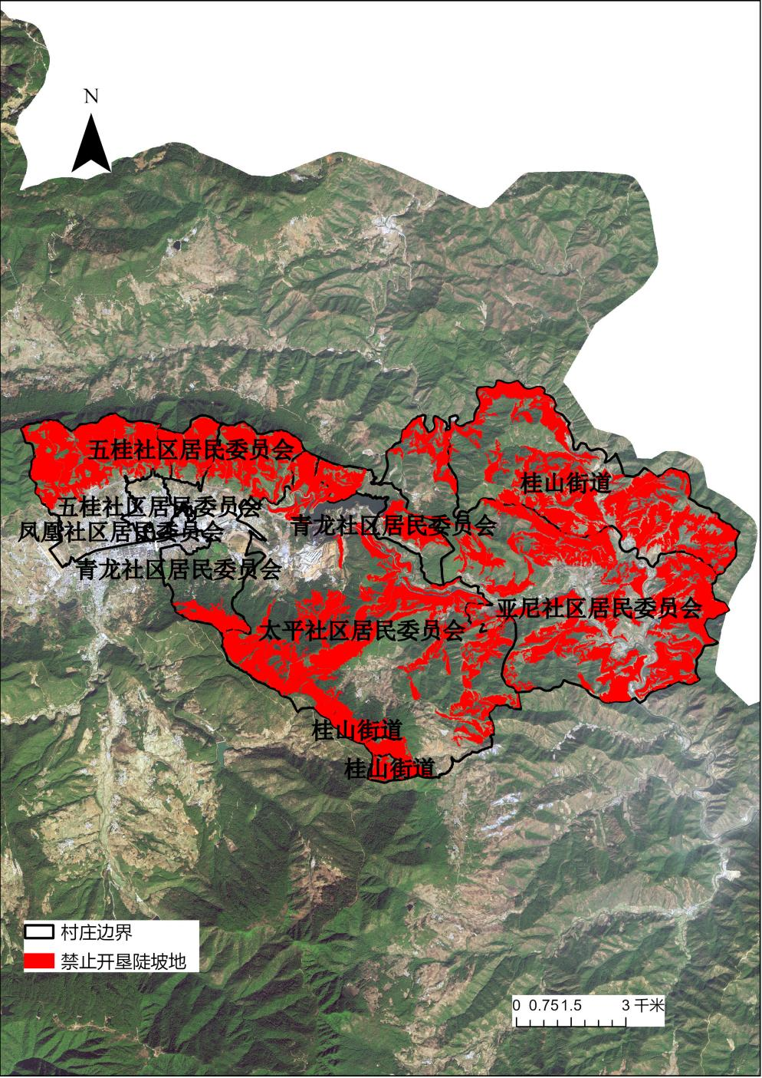

2.新平县古城街道禁止开垦陡坡地划定范围示意图
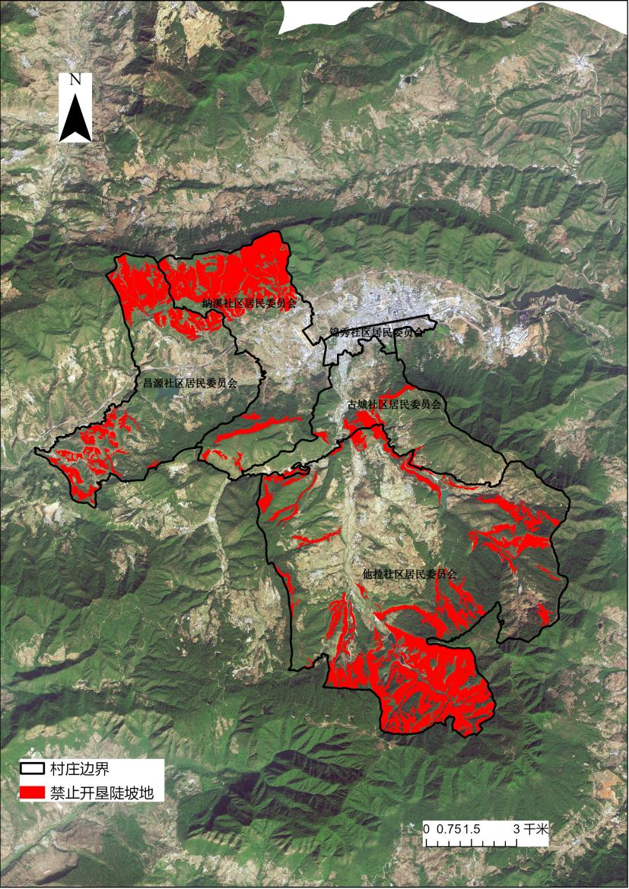

3.新平县平甸乡禁止开垦陡坡地划定范围示意图
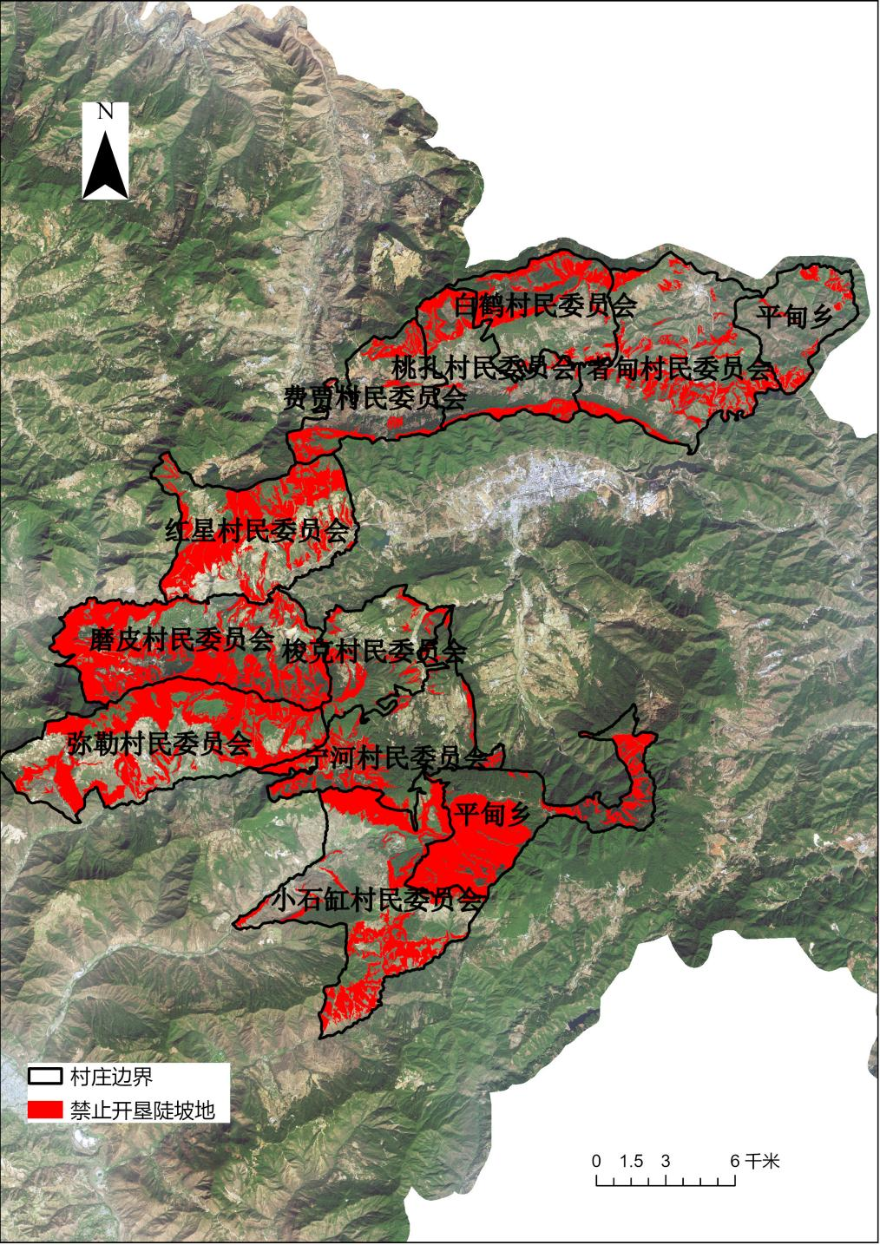

4.新平县扬武镇禁止开垦陡坡地划定范围示意图
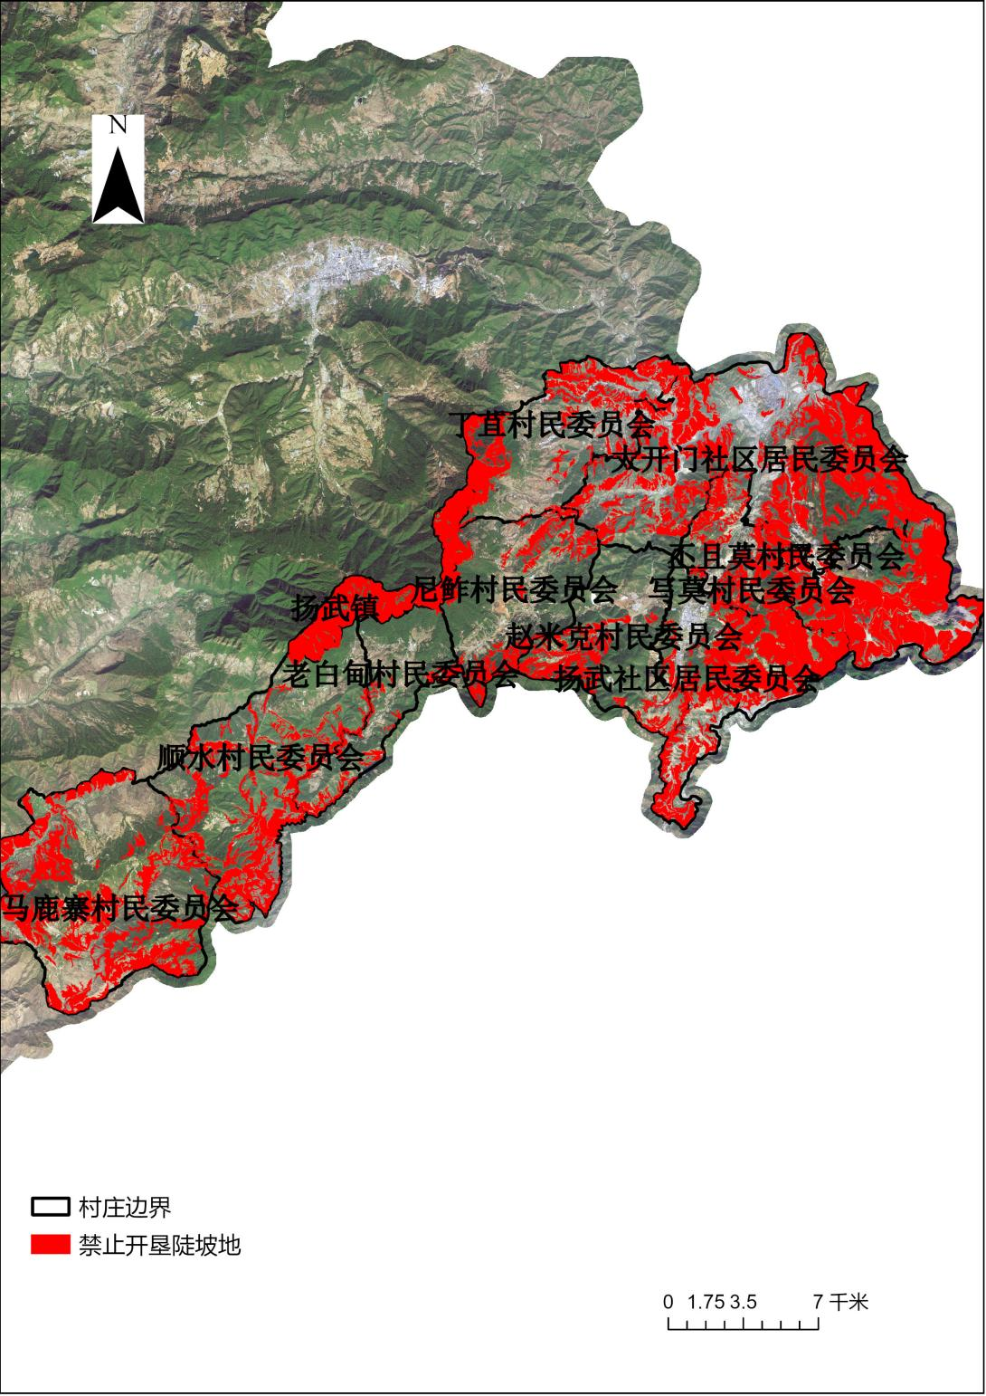

5.新平县新化乡禁止开垦陡坡地划定范围示意图
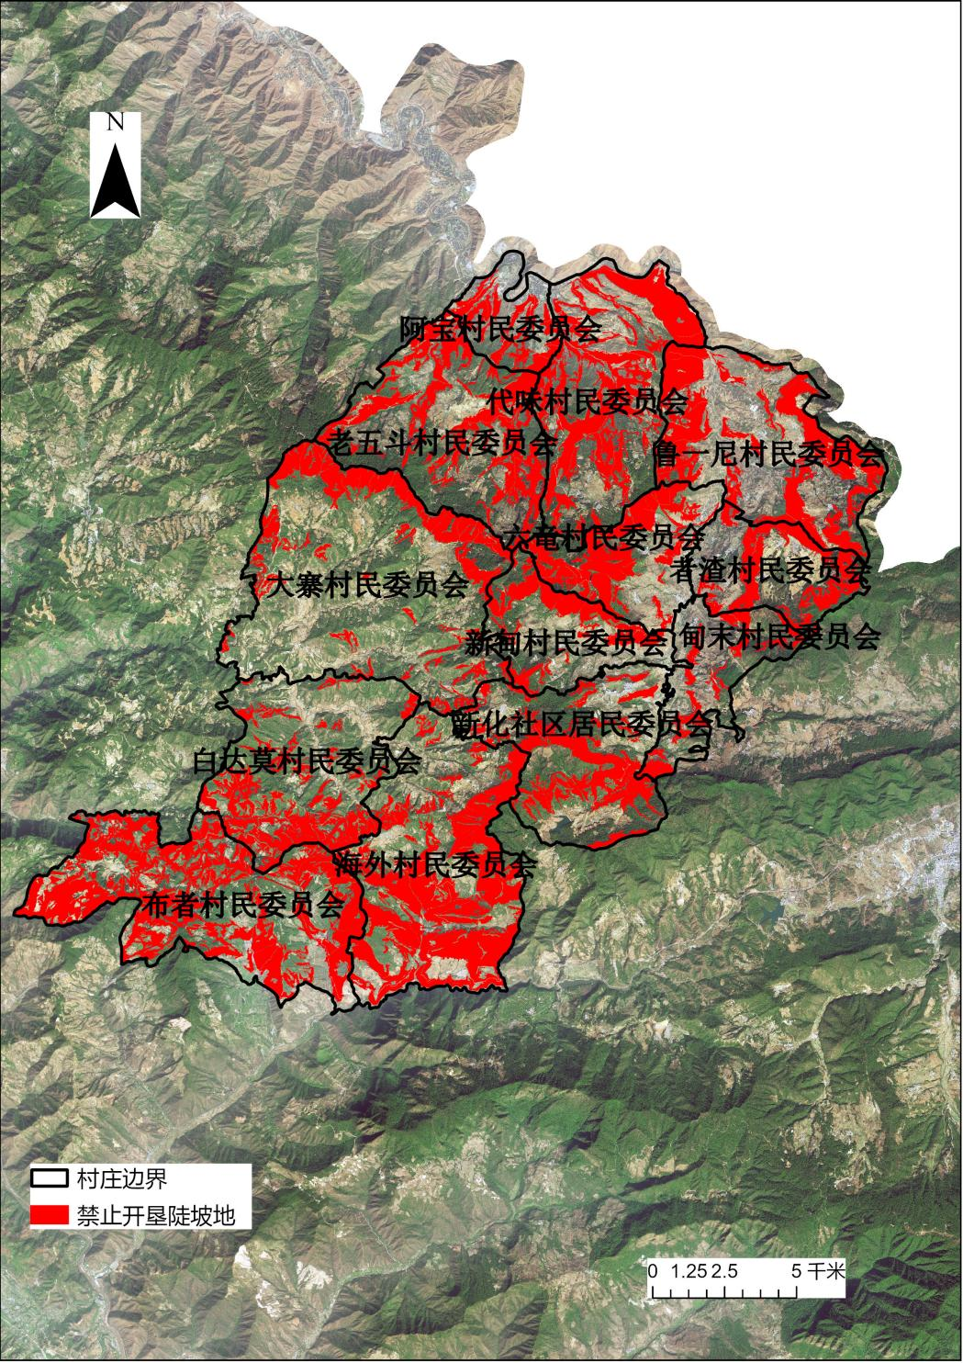

6.新平县老厂乡禁止开垦陡坡地划定范围示意图

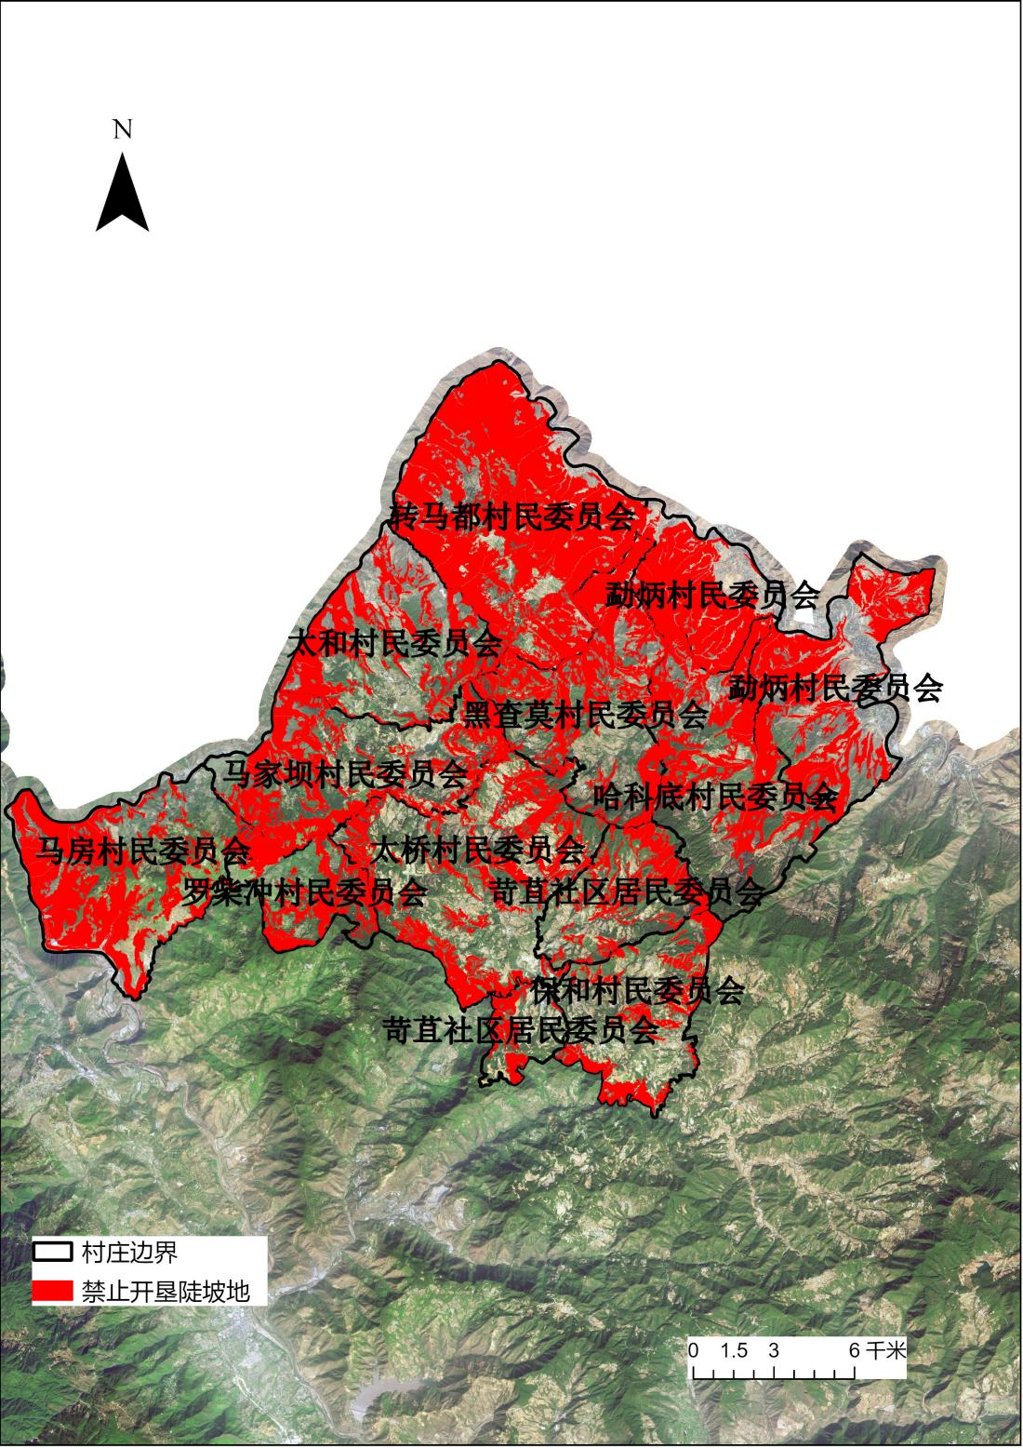

7.新平县戛洒镇禁止开垦陡坡地划定范围示意图

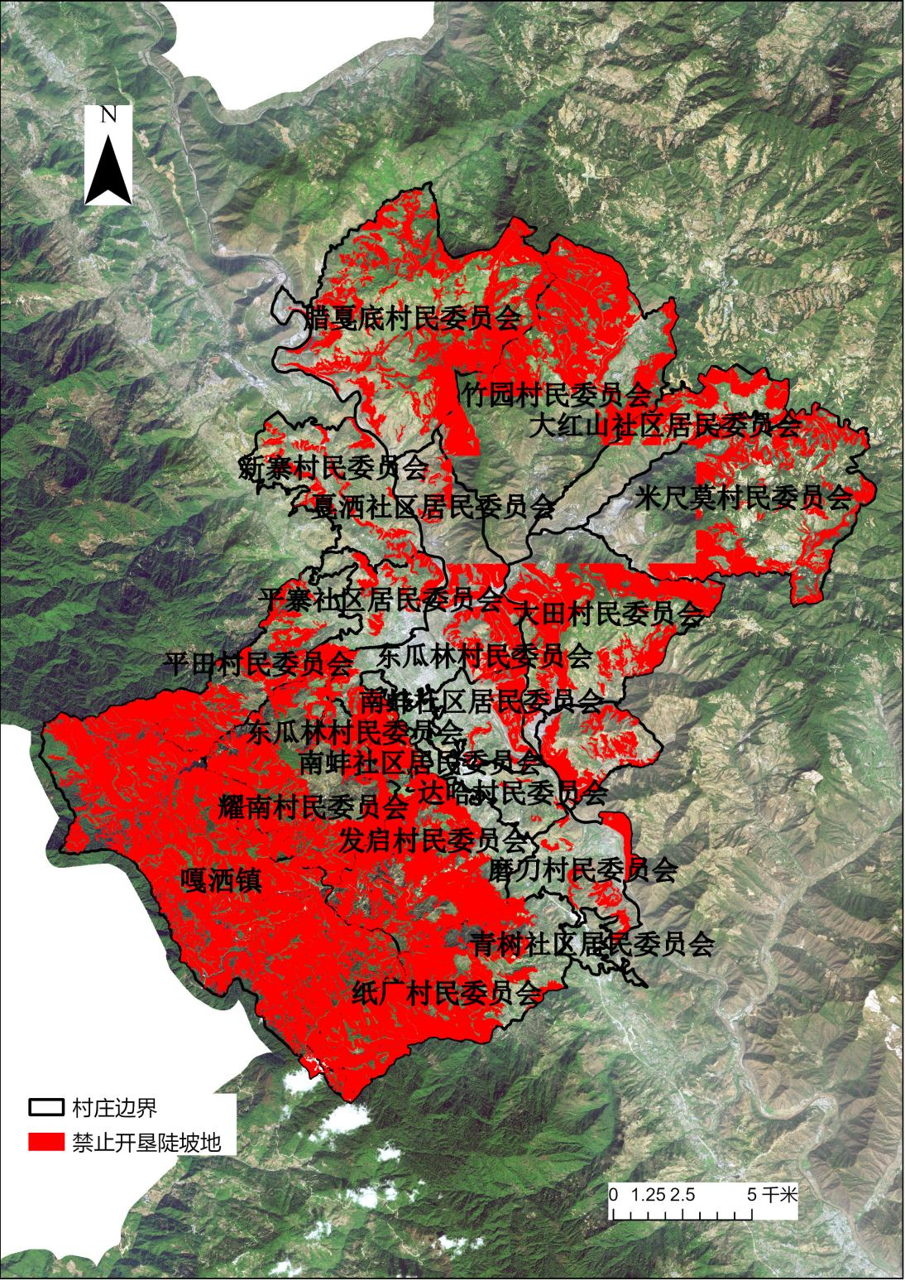

8.新平县水塘镇禁止开垦陡坡地划定范围示意图
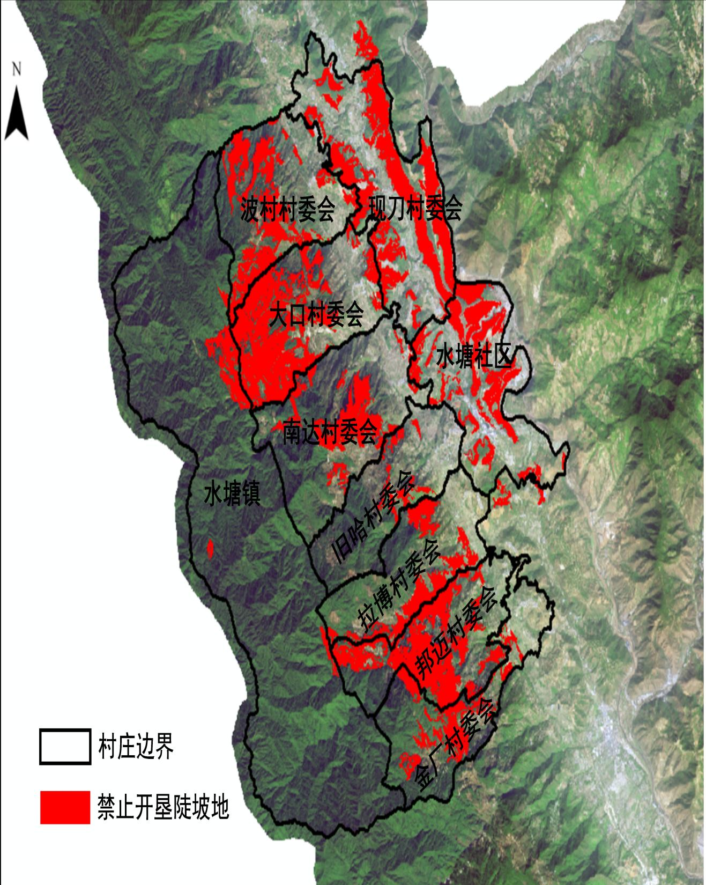

9.新平县者竜乡禁止开垦陡坡地划定范围示意图
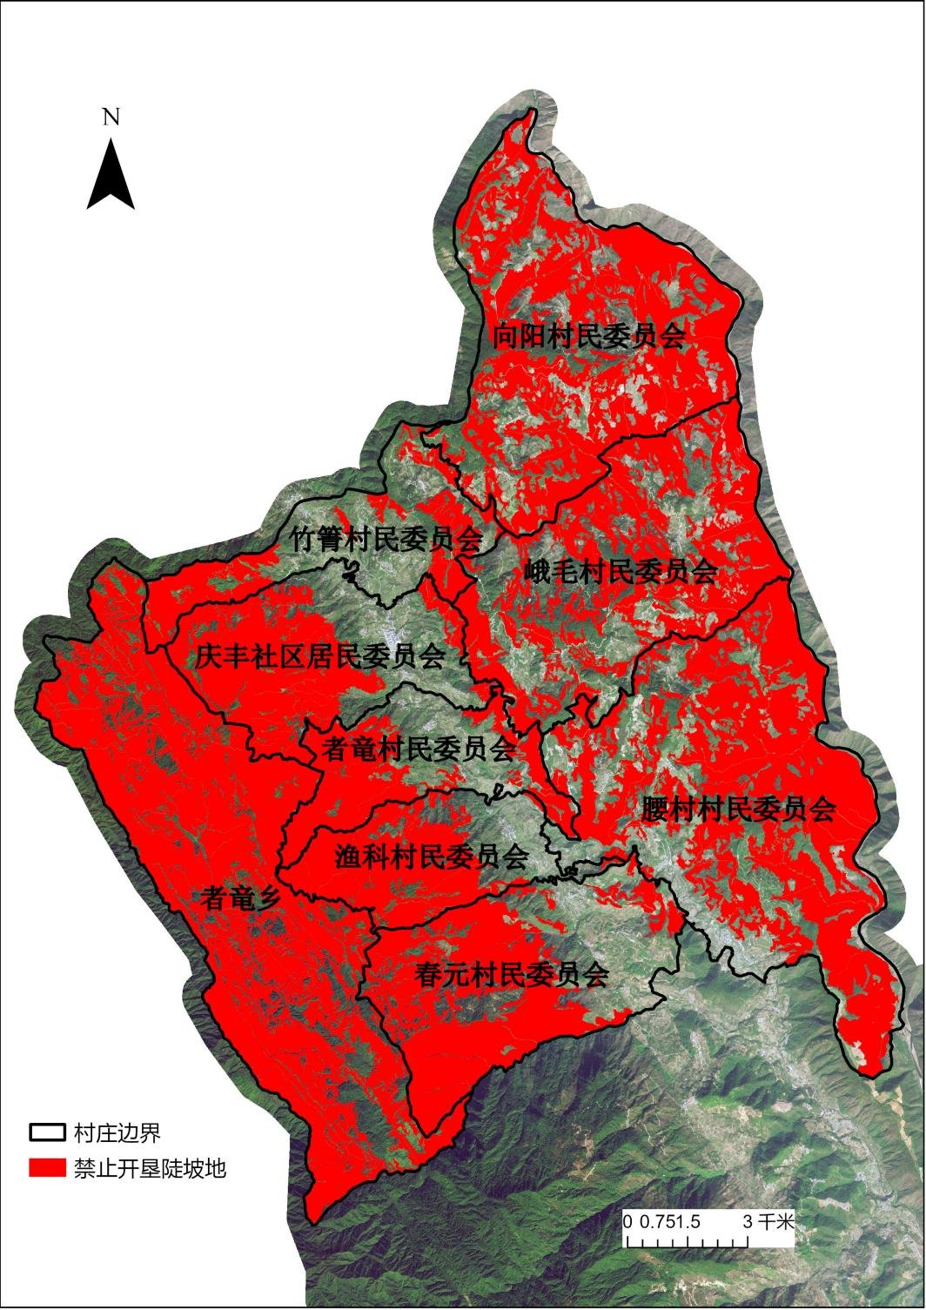

10.新平县漠沙镇禁止开垦陡坡地划定范围示意图
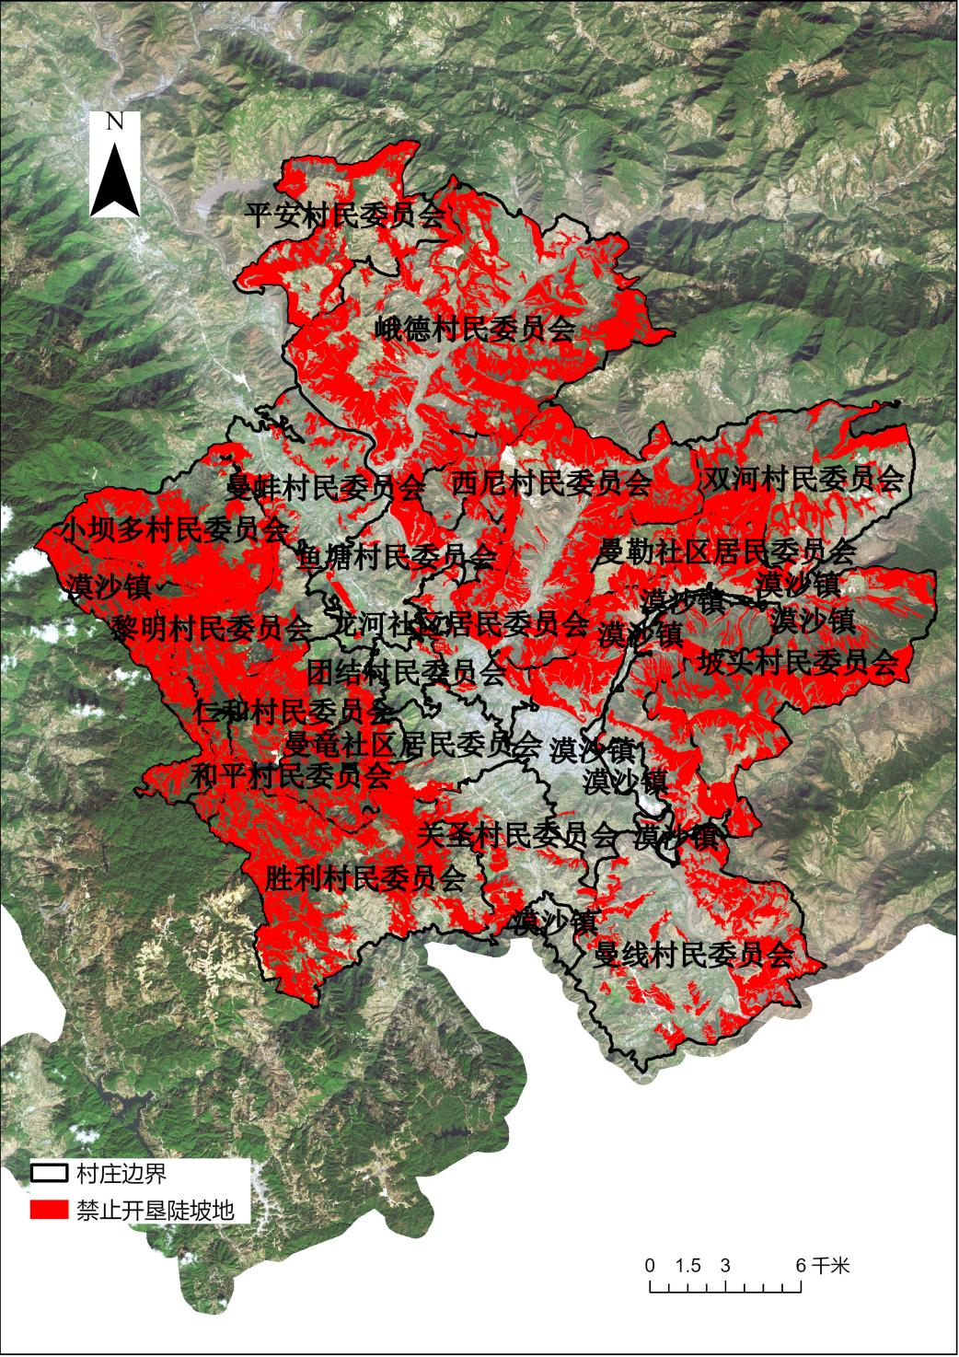

11.新平县建兴乡禁止开垦陡坡地划定范围示意图

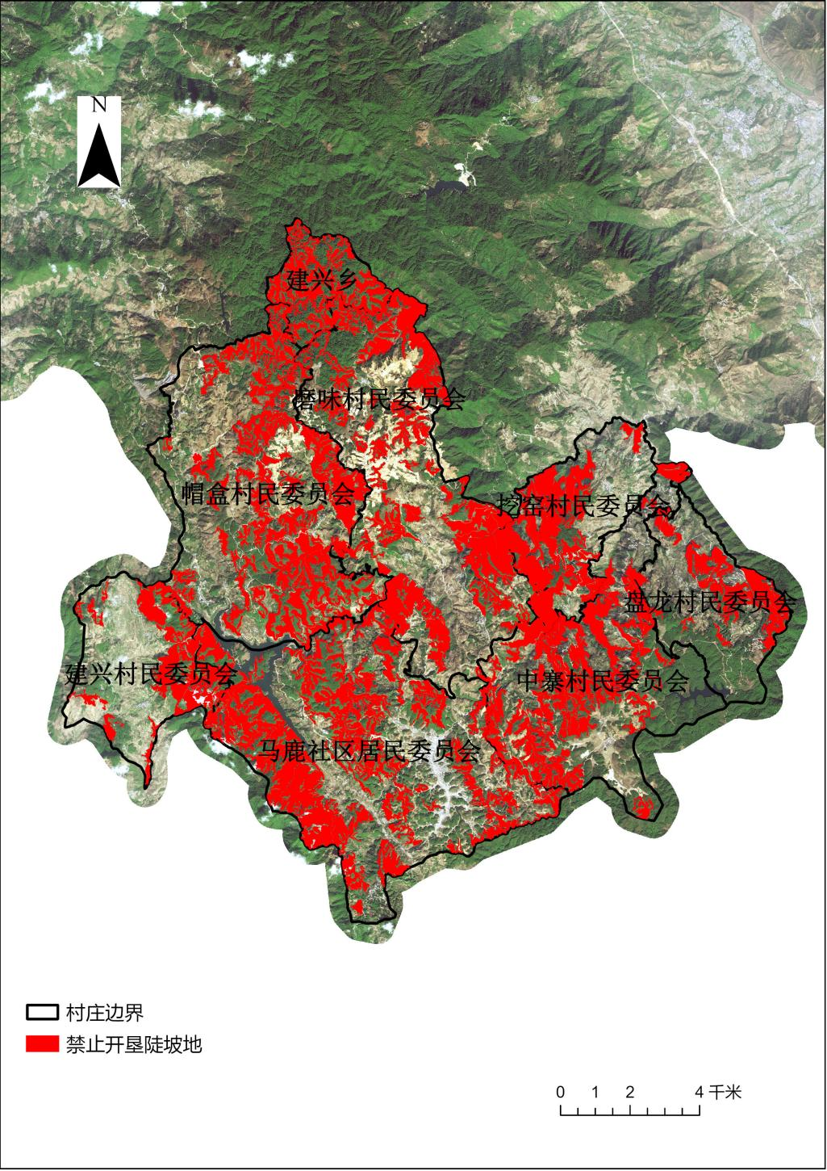

12.新平县平掌乡禁止开垦陡坡地划定范围示意图

